OBJAVA ZA MEDIJE

U HRVATSKOJ AKADEMIJI ZNANOSTI I UMJETNOSTI ODRŽAN OKRUGLI STOL O GRAĐANSKOPRAVNOJ ZAŠTITI OKOLIŠA

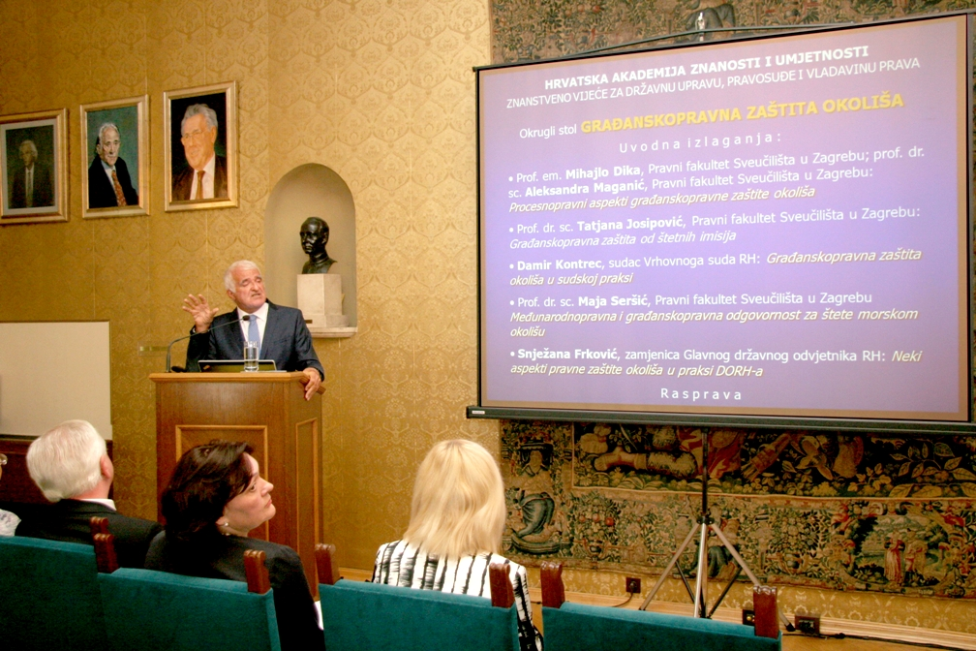

Zagreb, 7. lipnja 2017. – U organizaciji Znanstvenog vijeća za državnu upravu, pravosuđe i vladavinu prava Hrvatske akademije znanosti i umjetnosti, u srijedu 7. lipnja održan je okrugli stol o građanskopravnoj zaštiti okoliša. Skup je otvorio predsjednik HAZU akademik Zvonko Kusić koji je podsjetio da se radi o 38. okruglom stolu iz Akademijinog ciklusa Modernizacija prava u sklopu kojeg su u posljednjih 11 godina obrađene brojne teme s pravnog područja. U sklopu tog ciklusa kao poseban segment obrađene su teme vezane uz okoliš: pravna zaštita okoliša, tla, šuma, voda, prostora i mora, te kazneno-pravna zaštita okoliša, čime je Znanstveno vijeće za državnu upravu, pravosuđe i vladavinu prava HAZU završilo interdisciplinarnu obradu sveukupne problematike vezane uz pravnu zaštitu okoliša. „Time Hrvatska akademija na najbolji način pokazuje da ispunjava svoju misiju kao autonomna nepristrana institucija, referentno mjesto za stavove utemeljene na znanstvenim, stručnim i etičkim načelima“, kazao je akademik Kusić.
Predsjednik Znanstvenog vijeća za državnu upravu, pravosuđe i vladavinu prava i potpredsjednik HAZU akademik Jakša Barbić podsjetio je na aktualan problem koji utječe na život i zdravlje stanovnika Slavonskog Broda zbog dugotrajnih štetnih imisija iz rafinerije nafte s područja susjedne Bosne i Hercegovine, zbog čega je nužno naći model pravne zaštite okoliša i zdravlja građana tog područja. „U spomenutom slučaju to je otežano zbog međunarodnopravnog i političkog aspekta zaštite okoliša i činjenice da je riječ o prekograničnom onečišćenju – uzrok je u jednoj a posljedice u drugoj državi. Potrebno je utvrditi postoje li djelotvorna sredstva na građanskopravnoj osnovi primjenom kojih bi se općenito spriječilo onečišćenja, odnosno ako je do njih došlo, sanirale posljedice“, rekao je akademik Barbić. Pojasnio je da su u posljednje vrijeme vidljiva nastojanja da se odgovornost za štete nastale onečišćenjem okoliša, naročito one prekogranične naravi, prebacuje s države na privatne osobe koje obavljaju djelatnosti što prouzrokuju štetu za okoliš, što znači da se pravna zaštita okoliša preusmjerava na primjenu instituta građanskog prava o popravljanju šteta nastalih djelovanjem štetnika koji obavljaju takve djelatnosti. Upozorio je da se u tome javljaju brojne teškoće koje treba raspraviti i ocijeniti kako ih ukloniti ili barem umanjiti kao što su pitanje aktivne i pasivne legitimacije u takvim sporovima, visokih troškova vještačenja i sposobnosti tužitelja da ih predujmljuje i dugotrajnost sudskih postupaka. Akademik Barbić je istaknuo da se javnost u Hrvatskoj sve više polarizira oko pitanja dopustivosti ostvarenja važnih investicijskih projekata koji mogu potaknuti razvoj gospodarstva, ali i ugroziti nacionalna prirodna bogatstva, neovisno o njihovoj gospodarskoj iskoristivosti. Stoga je važno pronaći optimalan model preventivnih oblika građanskopravne zaštite kojim bi se spriječila onečišćenja okoliša.
O procesnopravnim aspektima građanskopravne zaštite okoliša govorili su prof. em. Mihajlo Dika i prof. dr. sc. Aleksandra Maganić s Pravnog fakulteta Sveučilišta u Zagrebu, prof. dr. sc. Tatjana Josipović s istog fakulteta govorila je o građanskopravnoj zaštiti od štetnih imisija, sudac Vrhovnog suda Damir Kontrec o građanskopravnoj zaštiti okoliša u sudskoj praksi, prof. dr. sc. Maja Seršić s Pravnog fakulteta Sveučilišta u Zagrebu o međunarodnopravnoj i građanskopravnoj odgovornosti za štete morskom okolišu, a zamjenica Glavnog državnog odvjetnika Snježana Frković o nekim aspektima pravne zaštite okoliša u praksi DORH-a. Na skupu je istaknuto da s procesnopravne točke motrišta valja preispitati djelotvornost postojećih sredstava pravne zaštite okoliša i razmotriti mogućnost kolektivne pravne zaštite kao moćnog sredstva pritiska na moguće onečišćivače okoliša kako bi ih se prisililo da prestanu sa sadašnjom nedopuštenom i štetnom praksom. U vezi s time valja posebno razmotriti kako postupiti sa štetnim imisijama – njihovim štetnim utjecajem prekogranične naravi što zahtijeva razmatranje i međunarodnih aspekata pravne zaštite okoliša.

Marijan Lipovac
Ured za odnose s javnošću i medije HAZU

